INDICAÇÃO Nº 2754/2017

Sugere ao Poder Executivo Municipal operação “tapa-buraco” defronte ao nº 373 da Rua Águas de São Pedro, no bairro São Joaquim, neste município.

Excelentíssimo Senhor Prefeito Municipal,

Nos termos do Art. 108 do Regimento Interno desta Casa de Leis, dirijo-me a Vossa Excelência para sugerir que, por intermédio do Setor competente, seja executada operação “tapa-buraco” defronte ao nº 373 da Rua Águas de São Pedro, no bairro São Joaquim, neste município.

Justificativa:

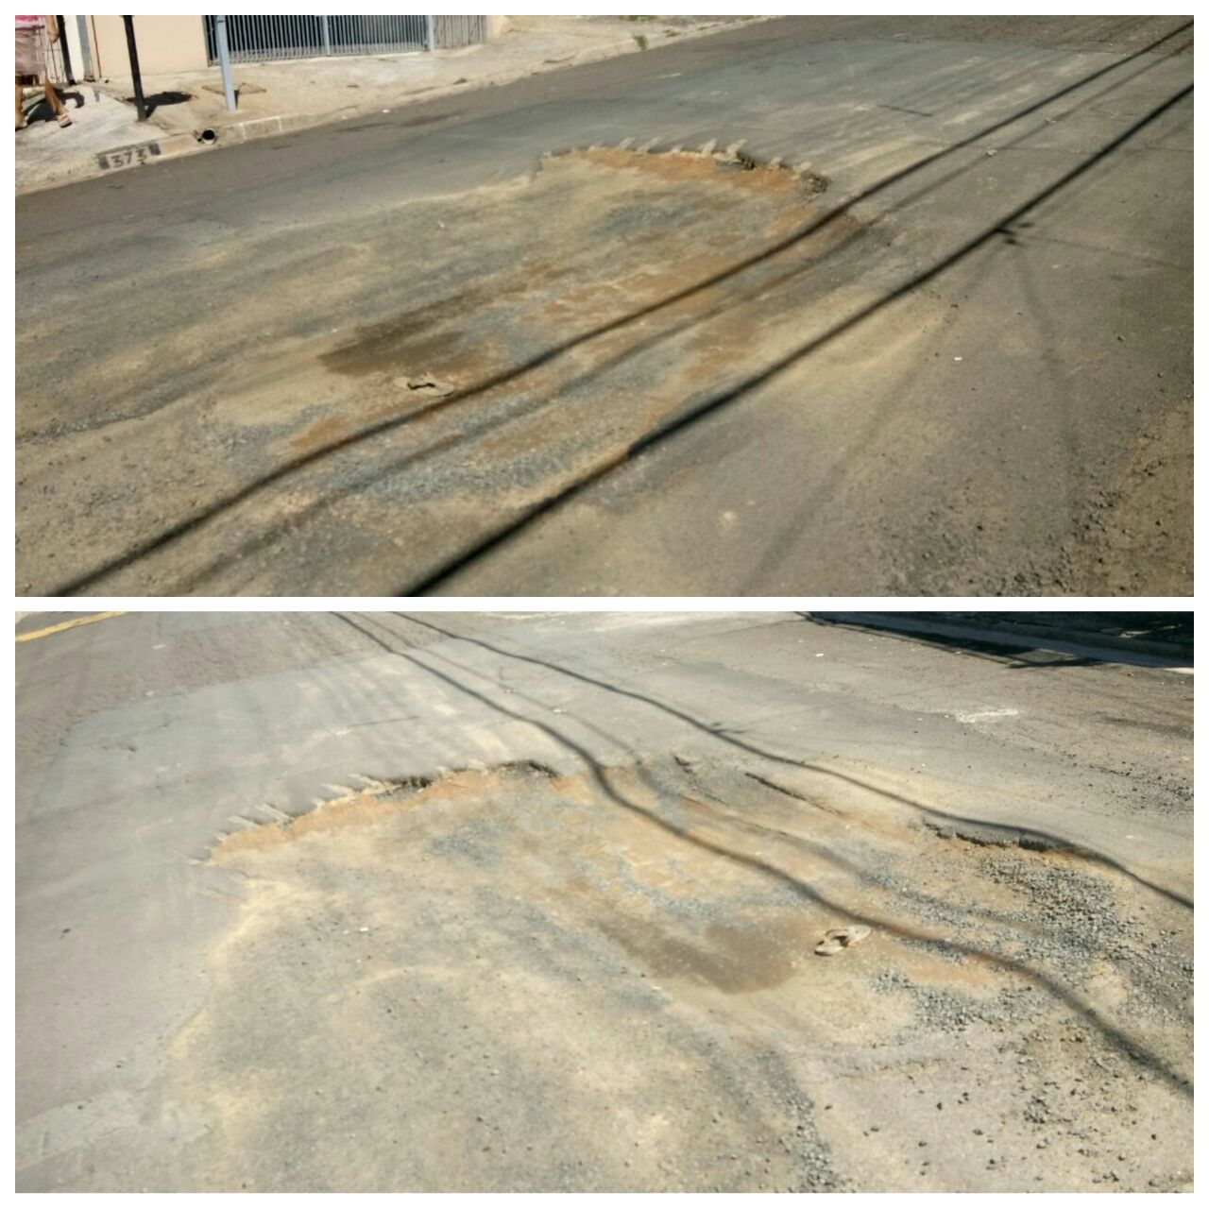
Este vereador esteve no local a pedido dos moradores da referida rua e pôde constatar que o DAE realizou serviços de manutenção da rede de água e esgoto, porém, o asfalto cedeu, deixando uma ondulação na via, trazendo transtornos aos moradores e condutores de veículos que passam pelo local.

Plenário “Dr. Tancredo Neves”, em 17 de março de 2.017.

JESUS VENDEDOR

-Vereador / Vice Presidente-

